Σχεδιάγραμμα Κεφάλαιο 30
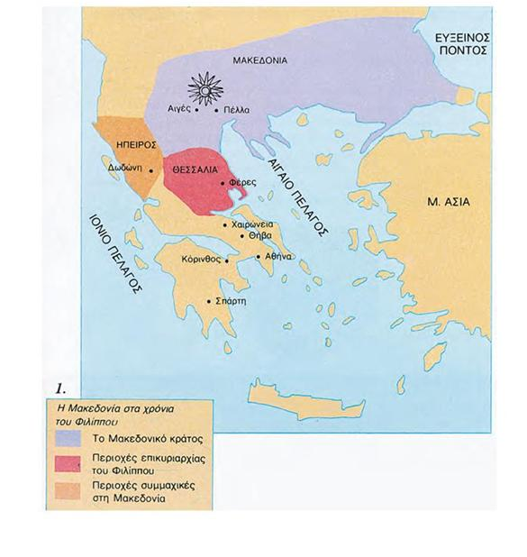
Η Μακεδονία, μια νέα ελληνική δύναμη
Οι σχέσεις των Μακεδόνων με τους υπόλοιπους Έλληνες
Από τα χρόνια των Περσικών πολέμων άρχισαν να έχουν επαφές με τους κατοίκους της νότιας Ελλάδας και να δημιουργούν εμπορικές σχέσεις.
Η δύναμη της Μακεδονίας στα χρόνια του Φιλίππου Β΄
Μεγάλη δύναμη απέκτησε η Μακεδονία, όταν πήρε την εξουσία στα χέρια του ο Φίλιππος Β′ (359 π.Χ.). Εφοδίασε τους στρατιώτες με μικρή ασπίδα και μακρύ δόρυ, τη σάρισα.

Ο Φίλιππος κατεβαίνει στη νότια Ελλάδα και η μάχη της Χαιρώνειας
Ο Φίλιππος θέλησε να κυριαρχήσει και στη νότια Ελλάδα. Ως αφορμή βρήκε κάποια διαμάχη των κατοίκων που ζούσαν στις περιοχές γύρω από το μαντείο των Δελφών.
Η κυριαρχία της Μακεδονίας
Πέτυχε να απλώσει την κυριαρχία του κράτους του σε όλη την περιοχή της Μακεδονίας και της Θράκης. Τα χρυσωρυχεία του Παγγαίου τον βοήθησαν να φέρει οικονομική ανάπτυξη στο κράτος του. Η Πέλλα ήταν η πρωτεύουσα του κράτους.

Η μεγάλη σύγκρουση έγινε στη Χαιρώνεια (338 π.Χ.). Στη μάχη αυτή νίκησε ο Φίλιππος, ενώ διακρίθηκε κι ο γιος του Αλέξανδρος πολεμώντας στην πρώτη γραμμή.
Ο Φίλιππος ανακηρύσσεται αρχηγός των Ελλήνων στην εκστρατεία εναντίον των Περσών
Ο Φίλιππος φέρθηκε στους νικημένους με επιείκεια. Συγκάλεσε συνέδριο στην Κόρινθο όπου ανακηρύχθηκε αρχηγός στην εκστρατεία εναντίον των Περσών.

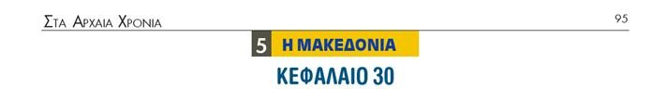
Η Μακεδονία, μια νέα ελληνική δύναμη
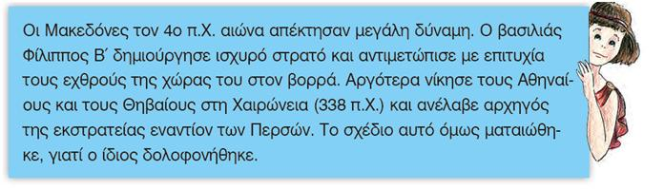
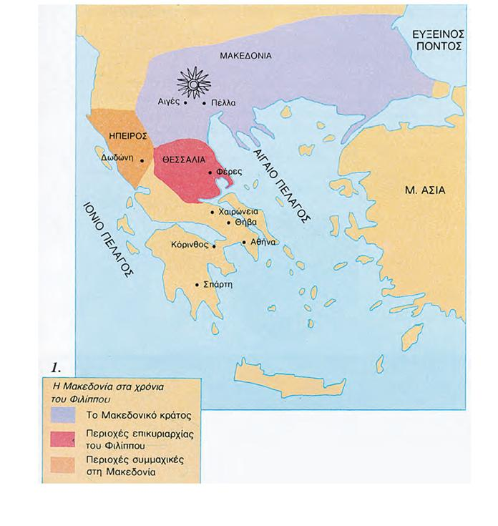

Οι σχέσεις των Μακεδόνων με τους υπόλοιπους Έλληνες
Οι Μακεδόνες έζησαν για πολλά χρόνια χωρίς να έχουν επαφές με τους άλλους Έλληνες. Ήταν μάλιστα αναγκασμένοι να πολεμούν συνέχεια εναντίον των βόρειων γειτόνων τους. Από τα χρόνια όμως των Περσικών πολέμων άρχισαν να έχουν επαφές με τους κατοίκους της νότιας Ελλάδας και να δημιουργούν εμπορικές σχέσεις.
Η δύναμη της Μακεδονίας στα χρόνια του Φιλίππου Β΄
Μεγάλη δύναμη απέκτησε η Μακεδονία, όταν πήρε την εξουσία στα χέρια του ο Φίλιππος Β′ (359 π.Χ.). Ο Φίλιππος από την πρώτη στιγμή προσπάθησε να δημιουργήσει ισχυρό στρατό. Εφοδίασε τους στρατιώτες με μικρή ασπίδα και μακρύ δόρυ, τη σάρισα, που είχε μήκος 5 μέτρα περίπου. Η μακεδονική φάλαγγα, όταν βάδιζε παραταγμένη, έμοιαζε με φρούριο που κινείται. Πολύ ισχυρό ήταν και το ιππικό.
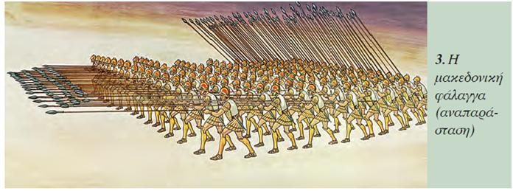
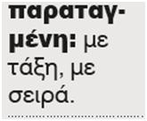
Η κυριαρχία της Μακεδονίας
Πέτυχε έτσι όχι μόνο να αντιμετωπίσει τους βόρειους γείτονές του, αλλά και να απλώσει την κυριαρχία του κράτους του σε όλη την περιοχή της Μακεδονίας και της Θράκης. Τα χρυσωρυχεία του Παγγαίου τον βοήθησαν να κόψει νομίσματα και να φέρει οικονομική ανάπτυξη στο κράτος του. Η Πέλλα, η πρωτεύουσα του κράτους, έγινε μεγάλο οικονομικό και πνευματικό κέντρο.
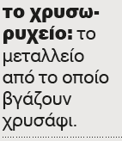
Ο Φίλιππος κατεβαίνει στη νότια Ελλάδα και η μάχη της Χαιρώνειας
Ο Φίλιππος θέλησε να κυριαρχήσει και στη νότια Ελλάδα. Ως αφορμή βρήκε κάποια διαμάχη των κατοίκων που ζούσαν στις περιοχές γύρω από το μαντείο των Δελφών. Όταν ο στρατός του πέρασε τις Θερμοπύλες, οι Θηβαίοι και οι Αθηναίοι κατάλαβαν ότι κινδυνεύουν. Πήραν τότε την απόφαση να τον εμποδίσουν. Η μεγάλη σύγκρουση έγινε στη Χαιρώνεια (338 π.Χ.). Στη μάχη αυτή νίκησε ο Φίλιππος, ενώ διακρίθηκε κι ο γιος του Αλέξανδρος πολεμώντας στην πρώτη γραμμή.
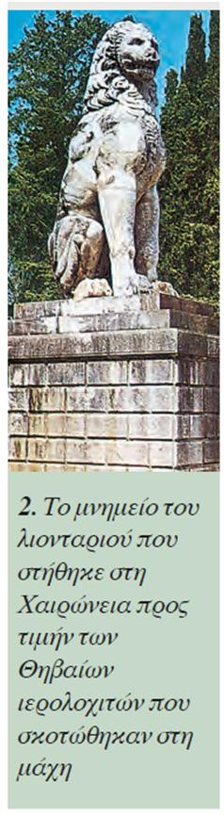

Ο Φίλιππος ανακηρύσσεται αρχηγός των Ελλήνων στην εκστρατεία εναντίον των Περσών
Ο Φίλιππος φέρθηκε στους νικημένους με επιείκεια. Συγκάλεσε μάλιστα συνέδριο στην Κόρινθο, όπου συμμετείχαν πολλές ελληνικές πόλεις εκτός από τη Σπάρτη. Εκεί, τον ανακήρυξαν αρχηγό στην εκστρατεία που σχεδίαζε να κάνει εναντίον των Περσών. Ήθελε να τους τιμωρήσει για τις καταστροφές που είχαν προκαλέσει στην Ελλάδα. Την άλλη χρονιά όμως δολοφονήθηκε και βασιλιάς της Μακεδονίας έγινε ο Αλέξανδρος (336 π.Χ.), που οι ιστορικοί για τη μεγάλη προσφορά του στον πολιτισμό τον ονόμασαν Μέγα.
